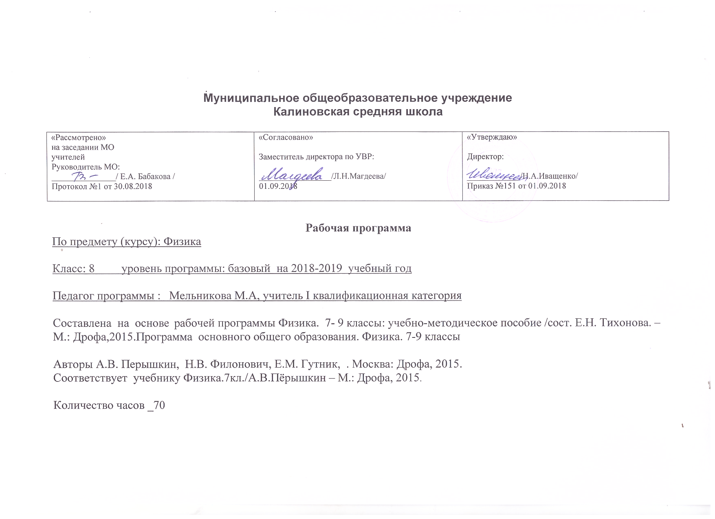

Планируемые результаты освоения учебного предмета.
Личностные, метапредметные и предметные результаты
освоения учебного предмета.

Личностные результаты при обучении физике:
- Сформированность познавательных интересов, интеллектуальных и творческих способностей учащихся.
- Убежденность в возможности познания природы, в необходимости разумного использования достижений науки и технологий для дальнейшего развития человеческого общества, уважение к творцам науки и техники, отношение к физике как элементу общечеловеческой культуры.
- Самостоятельность в приобретении новых знаний и практических умений.
- Готовность к выбору жизненного пути в соответствии с собственными интересами и возможностями.
- Мотивация образовательной деятельности школьников на основе личностно-ориентированного подхода
- Формирование ценностных отношений друг к другу, к учителю, к авторам открытий и изобретений, к результатам обучения.
Метапредметные результаты при обучении физике:
  - Овладение навыками:
- самостоятельного приобретения новых знаний;
- организации учебной деятельности;
- постановки целей;
- планирования;
- самоконтроля и оценки результатов своей деятельности.
  - Овладение умениями предвидеть возможные результаты своих действий.
  - Понимание различий между:
- исходными фактами и гипотезами для их объяснения;
- теоретическими моделями и реальными объектами.
  - Овладение универсальными способами деятельности на примерах:
- выдвижения гипотез для объяснения известных фактов и экспериментальной проверки выдвигаемых гипотез;
- разработки теоретических моделей процессов и явлений.
  - Формирование умений:
- воспринимать, перерабатывать и предъявлять информацию в словесной, образной и символической формах;
- анализировать и преобразовывать полученную информацию в соответствии с поставленными задачами;
- выявлять основное содержание прочитанного текста;
- находить в тексте ответы на поставленные вопросы;
- излагать текст.
  - Приобретение опыта самостоятельного поиска, анализа и отбора информации с использованием различных источников и новых информационных технологий для решения познавательных задач.
  - Развитие монологической и диалогической речи, умения выражать свои мысли и способность выслушивать собеседника, понимать его точку зрения, признавать правоту другого человека на иное мнение.
  - Освоение приемов действий в нестандартной ситуации, овладение эвристическими методами решения проблем.
  - Формирование умений работать в группе с выполнением различных социальных ролей, представлять и отстаивать свои взгляды и убеждения, вести дискуссию.

Перечень УУД, формированию которых уделяется основное внимание при планировании работы по физике

познавательные:
- общеучебные учебные действия – умение поставить учебную задачу, выбрать способы и найти информацию для ее решения, уметь работать с информацией, структурировать полученные знания
- логические учебные действия – умение анализировать и синтезировать новые знания, устанавливать причинно-следственные связи, доказать свои суждения
- постановка и решение проблемы – умение сформулировать проблему и найти способ ее решения
регулятивные – целеполагание, планирование, корректировка плана
личностные – личностное самоопределение смыслообразования (соотношение цели действия и его результата, т.е. умение ответить на вопрос «Какое значение, смысл имеет для меня учение?») и ориентацию в социальных ролях и межличностных отношениях
коммуникативные – умение вступать в диалог и вести его, различия особенности общения с различными группами людей.

Предметными результатами изучения физики в 7 классе являются:

понимание:
- физических терминов: тело, вещество, материя, роли ученых нашей страны в развитии современной физики и влиянии на технический и социальный прогресс;
- и способность объяснять физические явления: диффузия, большая сжимаемость газов, малая сжимаемость жидкостей и твердых тел, механическое движение, равномерное и неравномерное движение, инерция, всемирное тяготение, атмосферное давление, давление жидкостей, газов и твердых тел, плавание тел, воздухоплавание, расположение уровня жидкости в сообщающихся сосудах, существование воздушной оболочки Землю; способы уменьшения и увеличения давления, равновесие тел, превращение одного вида механической энергии в другой;
- смысла основных физических законов и умение применять их на практике: закон всемирного тяготения, закон Гука, закон Паскаля, закон Архимеда, закон сохранения энергии;
- причин броуновского движения, смачивания и несмачивания тел; различия в молекулярном строении твердых тел, жидкостей и газов;
- принципов действия динамометра, весов, барометра-анероида, манометра, поршневого жидкостного насоса, гидравлического пресса, рычага, блока, наклонной плоскости, встречающихся в повседневной жизни, и способов обеспечения безопасности при их использовании.
умение:
- пользоваться СИ и переводить единицы измерения физических величин в кратные и дольные единицы;
- находить связь между физическими величинами: силой тяжести и массой тела, скорости со временем и путем, плотности тела с его массой и объемом, силой тяжести и весом тела;
- проводить наблюдения физических явлений;
- измерять физические величины: расстояние, промежуток времени, скорость, массу, силу, вес, силу трения скольжения, силу трения качения, объем, плотность тела, равнодействующую двух сил, действующих на тело и направленных в одну и в противоположные стороны, температуру, атмосферное давление, давление жидкости на дно и стенки сосуда, силу Архимеда, механическую работу, мощность, плечо силы, момент силы, КПД, потенциальную и кинетическую энергию;
- использовать полученные знания в повседневной жизни (быт, экология, охрана окружающей среды).
владение:
- экспериментальными методами исследования при определении цены деления шкалы прибора и погрешности измерения, при определении размеров малых тел, при установлении зависимости: пройденного пути от времени, удлинения пружины от приложенной силы, силы тяжести тела от его массы, силы трения скольжения от площади соприкосновения тел и силы нормального давления, силы Архимеда от объема вытесненной телом воды, условий плавания тела в жидкости от действия силы тяжести и силы Архимеда, при определении соотношения сил и плеч, для равновесия рычага;
- способами выполнения расчетов при нахождении: скорости (средней скорости), пути, времени, силы тяжести, веса тела, плотности тела, объема, массы, силы упругости, равнодействующей двух сил, направленных по одной прямой, давления, давления жидкости на дно и стенки сосуда, силы Архимеда, механической работы, мощности, условия равновесия сил на рычаге, момента силы, КПД, кинетической и потенциальной энергии в соответствии с поставленной задачей на основании использования законов физики;
В результате изучения физики ученик должен
знать/понимать
- смысл понятий: физическое явление, физический закон, вещество, взаимодействие, атом,;
- смысл физических величин: путь, скорость, масса, плотность, сила, давление, работа, мощность, кинетическая энергия, потенциальная энергия, коэффициент полезного действия;
- смысл физических законов: Паскаля, Архимеда, сохранения механической энергии.
уметь
- описывать и объяснять физические явления: равномерное прямолинейное движение, передачу давления жидкостями и газами, плавание тел, диффузию;
- использовать физические приборы и измерительные инструменты для измерения физических величин: расстояния, промежутка времени, массы, силы, давления;
- представлять результаты измерений с помощью таблиц, графиков и выявлять на этой основе эмпирические зависимости: пути от времени, силы упругости от удлинения пружины, силы трения от силы нормального давления;
- выражать результаты измерений и расчетов в единицах Международной системы;
- приводить примеры практического использования физических знанийо механических явлениях;
- решать задачи на применение изученных физических законов;
- осуществлять самостоятельный поиск информации естественнонаучного содержания с использованием различных источников (учебных текстов, справочных и научно-популярных изданий, компьютерных баз данных, ресурсов Интернета), ее обработку и представление в разных формах (словесно, с помощью графиков, математических символов, рисунков и структурных схем);
использовать приобретенные знания и умения в практической деятельности и повседневной жизни для:
- обеспечения безопасности в процессе использования транспортных средств;
- контроля за исправностью водопровода, сантехники в квартире;
- рационального применения простых механизмов.

Содержание учебного предмета «Физика» 8 класс.

Тема | Количество часов
Тепловые явления | 23
Электрические явления | 29
Электромагнитные явления | 5
Световые явления | 13
Повторение | -
Всего | 70

Тема 1.
Тепловые явления
Тепловое движение. Термометр. Связь температуры тела со скоростью движения его молекул. Внутренняя энергия. Два способа изменения внутренней энергии: работа и теплопередача. Виды теплопередачи.
Количество теплоты. Удельная теплоемкость вещества. Удельная теплота сгорания топлива.
Закон сохранения энергии в механических и тепловых процессах.
Плавление и отвердевание тел. Температура плавления. Удельная теплота плавления.
Испарение и конденсация. Относительная влажность воздуха и ее измерение. Психрометр..
Кипение. Температура кипения. Зависимость температуры кипения от давления. Удельная теплота парообразования.
Объяснение изменений агрегатных состояний вещества на основе молекулярно-кинетических представлений.
Преобразование энергии в тепловых машинах. Двигатель внутреннего сгорания. Паровая турбина. Холодильник. Экологические проблемы использования машин.
Тема 2.
Электрические явления
Электризация тел. Два рода электрических зарядов. Проводники, диэлектрики и полупроводники. Взаимодействие заряженных тел. Электрическое поле. Закон сохранения электрического заряда.
Дискретность электрического заряда. Электрон. Строение атомов.
Электрический ток. Гальванические элементы. Аккумуляторы. Электрическая цепь. Электрический ток в металлах. Носители электрических зарядов в полупроводниках, газах и растворах электролитов. Полупроводниковые приборы. Сила тока. Амперметр.
Электрическое напряжение. Вольтметр.
Электрическое сопротивление. Реостаты. Последовательное и параллельное соединения проводников.
Работа и мощность тока. Количество теплоты, выделяемое проводником с током. Счетчик электрической энергии. Лампа накаливания. Электронагревательные приборы. Расчет электроэнергии, потребляемой бытовыми приборами. Короткое замыкание. Плавкие предохранители.
Тема 3.
Электромагнитные явления
Магнитное поле тока. Электромагниты и их применение. Постоянные магниты. Магнитное поле Земли. Действие магнитного поля на проводник с током. Электродвигатель. Динамик и микрофон.
Тема 4.
Световые явления
Источники света. Прямолинейное распространение света. Отражение света. Закон отражения. Плоское зеркало. Преломление света. Линза. Фокусное расстояние линзы. Построение изображений, даваемых тонкой линзой. Оптическая сила линзы. Глаз как оптическая система. Оптические приборы.
Тема 5.
Повторение
Решение задач.

Тематическое планирование «Физика» 8 класс.

№ урока | Тема раздела, урока | Кол-во часов
РАЗДЕЛ 1. ТЕПЛОВЫЕ ЯВЛЕНИЯ (23 ч)
1 | Тепловое движение. Температура Внутренняя энергия | 1
2 | Способы изменения внутренней энергии | 1
3 | Виды теплопередачи. Теплопроводность | 1
4 | Конвекция. Излучение | 1
5 | Количество теплоты Единицы количества теплоты. | 1
6 | Удельная теплоемкость | 1
7 | Расчёт количества теплоты, необходимого для нагревания тела или выделяемого им при охлаждении. | 1
8 | Лабораторная работа №1 «Сравнение количеств теплоты при смешивании воды разной температуры» | 1
9 | Лабораторная работа №2 «Измерение удельной теплоемкости твердого тела» | 1
10 | Энергия топлива. Удельная теплота сгорания | 1
11 | Закон сохранения и превращения энергии в механических и тепловых процессах | 1
12 | Контрольная работа №1 по теме «Тепловые явления» | 1
13 | Агрегатные состояния вещества. Плавление и отвердевание кристаллических тел. | 1
14 | График плавления и отвердевания к.т. Удельная теплота плавления | 1
15 | Решение задач. Кратковременная контрольная работа №1 по теме «Нагревание и плавление кристаллических тел» | 1
16 | Испарение. Поглощение энергии при испарении жидкости и выделение ее при конденсации пара | 1
17 | Кипение. Удельная теплота парообразования и конденсации | 1
18 | Решение задач по теме «Кипение, парообразование и конденсация» | 1
19 | Влажность воздуха. Способы определения влажности воздуха. Лабораторная работа № 3 «Измерение влажности воздуха» | 1
20 | Работа газа и пара при расширении. Двигатель внутреннего сгорания | 1
21 | Паровая турбина. КПД теплового двигателя | 1
22 | Решение задач по теме «Изменение агрегатных состояний вещества» | 1
23 | Контрольная работа №3 по теме «Изменение агрегатных состояний вещества» | 1
РАЗДЕЛ II. ЭЛЕКТРИЧЕСКИЕ ЯВЛЕНИЯ (29 ч)
24 | Электризация тел при соприкосновении. Взаимодействие заряженных тел. Два рода зарядов | 1
25 | Электроскоп. Электрическое поле | 1
26 | Делимость электрического заряда. Строение атомов | 1
27 | Объяснение электрических явлений | 1
28 | Проводники, полупроводники и непроводники электричества. | 1
29 | Электрический ток. Источники электрического тока. Кратковременная контрольная работа № 4 по теме «Электризация тел. Строение атомов» | 1
30 | Электрическая цепь и её составные части | 1
31 | Электрический ток в металлах. Действие электрического тока. Направление тока | 1
32 | Сила тока. Единицы силы тока | 1
33 | Амперметр. Измерение силы тока. Лабораторная работа №4  «Сборка электрической цепи и измерение силы тока в её различных участках» | 1
34 | Электрическое напряжение. Единицы напряжения. | 1
35 | Вольтметр. Измерение напряжения Зависимость силы тока от напряжения. | 1
36 | Электрическое сопротивление проводников. Единицы сопротивления. Лабораторная работа №5 «Измерение напряжения на различных участках электрической цепи» | 1
37 | Закон Ома для участка цепи | 1
38 | Расчет сопротивления проводников. Удельное сопротивление | 1
39 | Решение задач по теме «Расчёт сопротивления проводника, силы тока и напряжения» | 1
40 | Реостаты. Лабораторная работа №6 «Регулирование силы тока реостатом» | 1
41 | Лабораторная работа №7  «Определение сопротивления проводника при помощи амперметра и вольтметра» | 1
42 | Последовательное соединение проводников | 1
43 | Параллельное соединение проводников | 1
44 | Решение задач на закон Ома для участка цепи, последовательное и параллельное соединение проводников. | 1
45 | Контрольная работа №5 по теме «Электрический ток. Соединение проводников» | 1
46 | Работа и мощность электрического тока. | 1
47 | Лабораторная работа №8  «Измерение мощности и работы тока в электрической лампе» | 1
48 | Нагревание проводников электрическим током. Закон Джоуля-Ленца | 1
49 | Конденсатор. | 1
50 | Лампа накаливания. Электрические нагревательные приборы Короткое замыкание. Предохранители | 1
51 | Повторение материала темы «Электрические явления» | 1
52 | Контрольная работа №6 по теме «Электрические явления» | 1
РАЗДЕЛ III. ЭЛЕКТРОМАГНИТНЫЕ ЯВЛЕНИЯ (5 ч)
53 | Магнитное поле. Магнитное поле прямого тока. Магнитные линии | 1
54 | Магнитное поле катушки с током. Электромагниты и их применение. Лабораторная работа №9 «Сборка электромагнита и испытание его действия» | 1
55 | Постоянные магниты. Магнитное поле постоянных магнитов. Магнитное поле Земли | 1
56 | Действие магнитного поля на проводник с током. Электрический двигатель. Лабораторная работа №10 «Изучение электрического двигателя постоянного тока (на модели)» | 1
57 | Устройство электроизмерительных приборов. Кратковременная контрольная работа №7 по теме: «Электромагнитные явления» | 1
РАЗДЕЛ IV. СВЕТОВЫЕ ЯВЛЕНИЯ (13 ч)
58 | Источники света. Распространение света | 1
59 | Видимое движение светил. | 1
60 | Отражение света. Закон отражения света | 1
61 | Плоское зеркало | 1
62 | Преломление света. Закон преломления света. | 1
63 | Линзы. Оптическая сила линзы | 1
64 | Изображения, даваемые линзой | 1
65 | Лабораторная работа №11 «Получение изображения при помощи линзы» | 1
66 | Решение задач. Построение изображений, полученных с помощью линз. | 1
67 | Глаз и зрение. | 1
68 | Контрольная работа №8 по теме «Световые явления» | 1
69 | Повторение. Решение задач. | 1
70 | Повторение. Решение задач. | 1

